**[데이터 시각화&분석 취업캠프]**

**최종 프로젝트 기획안**

기획안 작성일자: 2023.04.21(금)

|  |  |
| --- | --- |
| 조 명 | 3조: 클로바캐시(Clovacash) |
| 조 원 | 조장: 남호제 조원: 박세형, 우정연, 이성민 |
| 프로젝트 주제 및 개요 | **주제:**  Clovacash, 자신에게 맞는 카드를 찾으세요!  - 소비 예측을 통한 소비자 맞춤 카드 추천 시스템  **개요:**  소비 패턴(사용처, 사용 금액, 횟수)에 따라 다음 달의 소비 현황을 예측해서 자신에게 맞는 카드를 발견할 수 있는 서비스  **1. 제안 배경**  1) 고객의 다양한 소비 성향의 증가  카드 매출 데이터 지표만으로는 맞춤형 소비 패턴 분석이 어려움.[1]  2) 금융 회사마다 고객의 개인화를 점점 구체화하고 있음.[2]  3) 사용자 데이터 기반 맞춤형 추천이 큰 효과를 거두고 있음.[3]  **2. 제안 목표**  고객 데이터를 기반으로 시중의 카드 상품 중 알맞은 상품을 추천하는 서비스를 개발하고자 함. 누구나 손쉽게 이용할 수 있는 추천 플랫폼  **3. 대상**  맞춤형 카드를 찾고 있는 사용자  금융 추천 서비스를 도입하려는 기업  **4. 기대효과**  1) 고객 만족도 향상  고객의 소득 수준, 생활 습관 등 여러가지 조건을 고려하여 맞춤형 카드를 제공할 수 있음. 이를 통해 고객은 카드를 쉽게 찾아서 신청할 수 있음.  2) 카드 발급 효율성 제고  무분별한 카드 발급으로 인한 카드 해지나 카드사 탈퇴에 따른 고객 이탈을 방지할 수 있음.  3) 홍보 효과  카드 추천 서비스는 인터넷 상에서 홍보될 수 있고, 이를 통해서 브랜드 인지도 상승을 기대할 수 있음. 잘 알려지지 않았지만 좋은 혜택을 제공하는 카드 또한 잠재 고객에게 소개될 수 있음.  4) 데이터 베이스 구축  본 프로젝트의 경우 카드 사용에 대한 고객 특성과 개별 성향을 반영한 데이터 베이스를 구축할 수 있음. 추후 카드 서비스 챗봇 개발 등 다양한 downstream task[4]의 기반이 될 수 있음. |
| 프로젝트 수행 방향 | **● 데이터 설명**  1. 이용자 정보 (연령대, 성별) 및 카드 소비처  서울시민의 업종별 카드소비 패턴 데이터(2016-2022.8)  <서울특별시 빅데이터 캠퍼스>  + 온라인 스토어 데이터 + 페이크 데이터  2. 카드사별 카드 및 제공 서비스 자료  <카드 고릴라>  ※ 기타 개인정보는 일체 이용하지 않습니다.  ● **분석 및 개발**  1. 데이터 수집  - 연령별, 성별 카드 이용건수, 이용금액, 사용처 수집  - 금융사별 카드 자료 (카드 혜택, 연회비 등), 제공 서비스 자료(카드 고릴라에서 웹 크롤링)  2. 데이터 전처리  - 제휴사 카테고리 통합. 연령, 지역, 시간대를 범주화 후 학습 데이터셋 분리  - 고객 속성 변수, 구매 패턴 변수화 및 지수화  3. 기본 통계 분석  - 소비 트렌드 분석 (데이터 예시)  카드 업종별 소비 분석을 통해 이용자 소비 성향 파악    **[그림 1] 블록별 성별연령대별 카드소비패턴.csv**  - 카드 상품 분석 (카드 고릴라)  각 카드사별 카드 상품, 정보(연회비, 혜택 등) 현황 파악    **[그림 2] 카드 고릴라에서 크롤링한 카드 데이터**  4. 이용자 소비 패턴 예측  - 분류 모델 학습 (Decision Tree, XGBoost, LightGBM 등)  - 모델 정확도 및 교차 검증을 통해 가장 좋은 결과를 보인 모델을 선정  - 예측 모델을 통해 소비 패턴에 따른 카드 추천  5. Streamlit을 통한 플랫폼 게시  - 최종 모델 표출 (streamlit 활용) |
| 프로젝트 조직  (구성원 및 역할) | ● 역할분담  남호제: 고객 데이터 수집, 보고 및 문서작업  우정연: 데이터 전처리 및 학습 모델링 구상  박세형: 카드 정보 데이터 수집, 크롤링 및 카드 데이터 관리  이성민: streamlit 제작, 크롤링 및 카드 데이터 관리 |
| 프로젝트 추진 일정 | ● 일정  4/4 ~ 4/11: 주제 선정 및 일정 수립  4/12 ~ 4/14: 카드 데이터 크롤링, 소비자 데이터 분석  4/17 ~ 4/21: 데이터 학습 알고리즘 강화  4/24 ~ 4/28: 모델 학습 및 결과물 도출  5/1 ~ 5/9: 결과물 평가 및 발표자료 작성  5/10: 프로젝트 발표 |

Reference

1. “정형 비정형 빅데이터의 융합분석을 위한 소비 트랜드 플랫폼 개발” <한국정보화진흥원 K-ICT 빅데이터센터, 비씨카드 빅데이터센터, 원광대학교 컴퓨터소프트웨어공학과>

https://koreascience.kr/article/JAKO201719558338199.pdf

1. “2만 5000개 소비패턴 분석해서 혜택 제안 필요할 때 귀신같이 알려주는 ‘똑똑 카드’”<신한카드 2019년 5월>

https://dbr.donga.com/article/view/1202/article_no/9121

1. “현대카드, 데이터 기반 맞춤형 소비 컨설팅, 350만 고객의 선택을 받다.” <현대자동차그룹 뉴스룸 2022년11월30일>

<https://www.hyundai.co.kr/news/CONT0000000000066986>

1. “네이버 카페 카드 추천 게시글 2,262,877건”

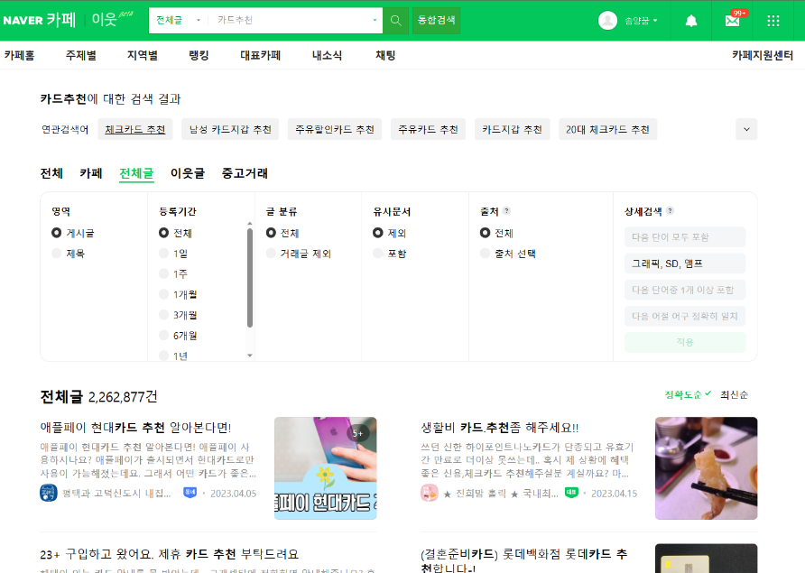

1. 서울시민의 업종별 카드소비 패턴 데이터<서울시 빅데이터 캠퍼스 2016.02-2022.08>

https://bigdata.seoul.go.kr/data/selectSampleData.do?r_id=P213&sample_data_seq=318&tab_type=&file_id=&sch_text=%EC%B9%B4%EB%93%9C&sch_order=U&currentPage=1

1. 카드 고릴라

https://www.card-gorilla.com/home?gclid=CjwKCAjwov6hBhBsEiwAvrvN6JgVJovYOt3yMKH3_ET2oWsBscBnLFx3-KcVDL68KDwUBM7wtZ4xOBoCy38QAvD_BwE

1. “산학연협력 기술개발사업(일반 첫걸음) 최종보고서” <한림성심대학교 배종식 교수 2015년9월>
2. “텍스트 마이닝을 이용한 소비자 소비패턴 분석 기법 설계” <정은희, 이병관 2018년11월2일>

Appendix

1) 와이어 프레임

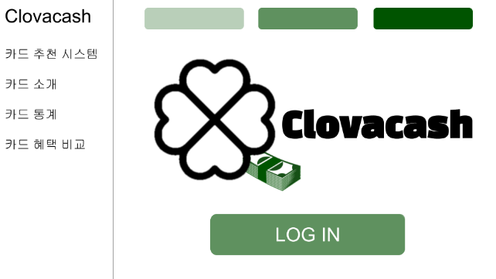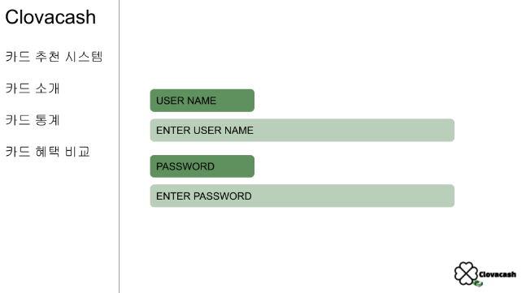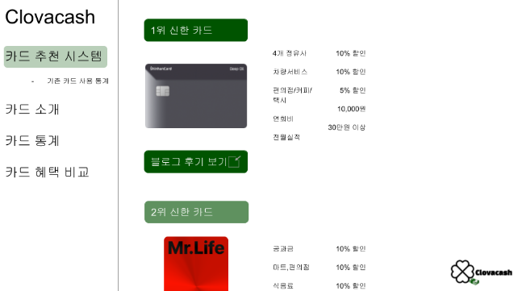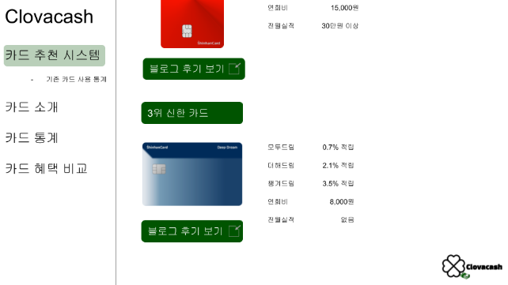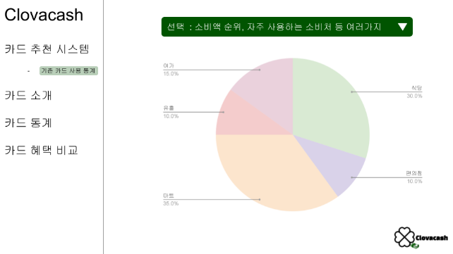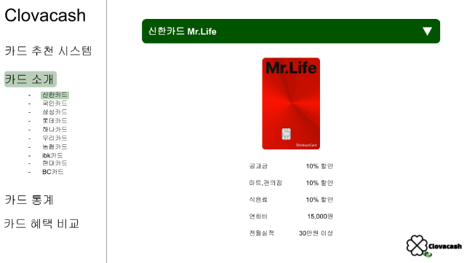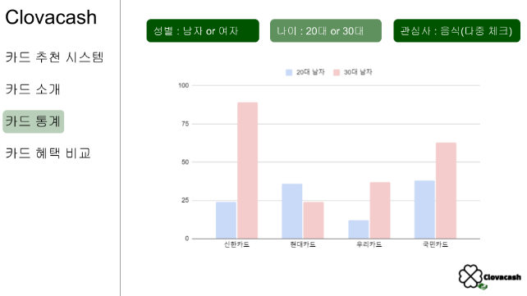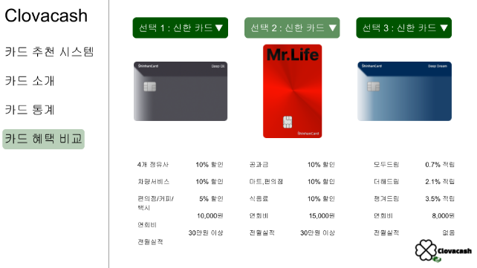

1. “정형 비정형 빅데이터의 융합분석을 위한 소비 트랜드 플랫폼 개발” <한국정보화진흥원 K-ICT 빅데이터센터, 비씨카드 빅데이터센터, 원광대학교 컴퓨터소프트웨어공학과>
2. “2만 5000개 소비패턴 분석해서 혜택 제안 필요할 때 귀신같이 알려주는 ‘똑똑 카드’”<신한카드 2019년 5월>
3. “현대카드, 데이터 기반 맞춤형 소비 컨설팅, 350만 고객의 선택을 받다.” <현대자동차그룹 뉴스룸 2022년11월30일>
4. Downstream Task: 최종적으로 해결하고자 하는 작업. 모델을 처음부터 새로 훈련하는 것이 아닌 미리 훈련된 모델로부터 학습을 시작하는 것